信用记录查询操作指南
（仅供参考）

一、信用中国查询操作指南
- 登录信用中国网址：www.creditchina.gov.cn
- 输入供应商名称点击查询
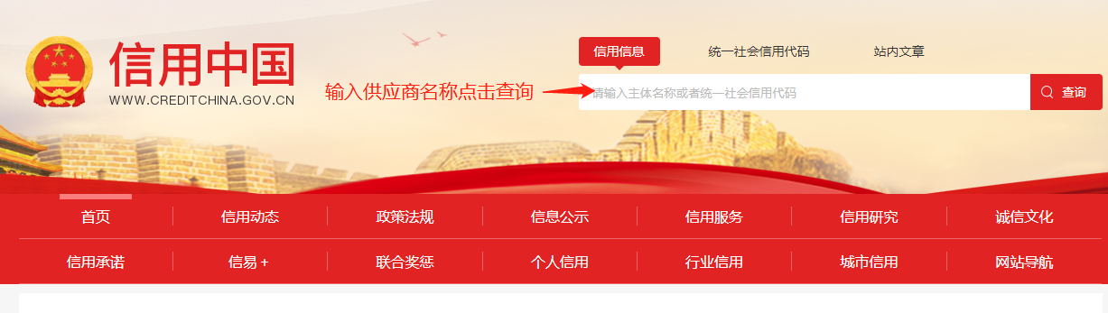
- 下载信用信息
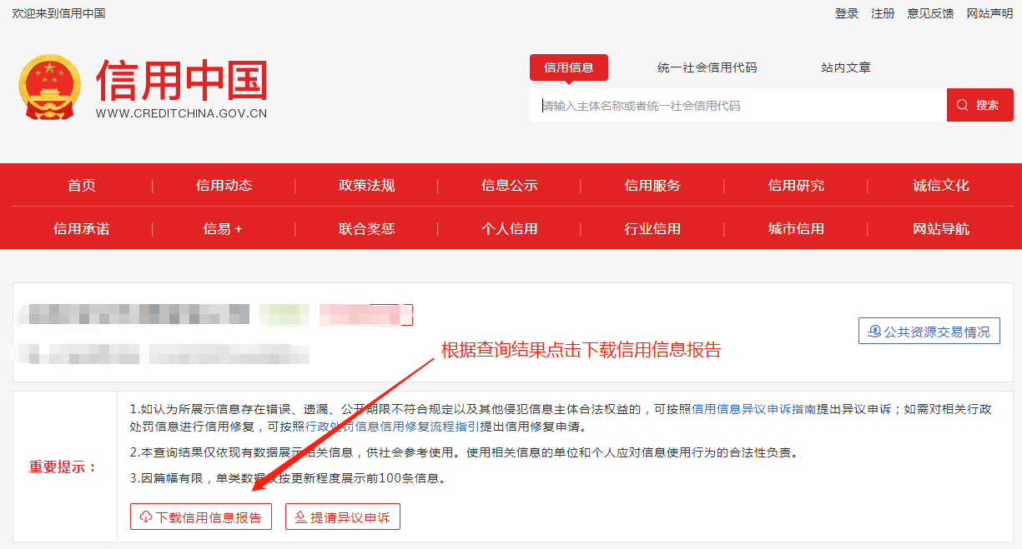

二、中国政府采购网操作指南
- 登录中国政府采购网网址：www.ccgp.gov.cn
- 点击进入政府采购严重违法失信行为记录名单专栏
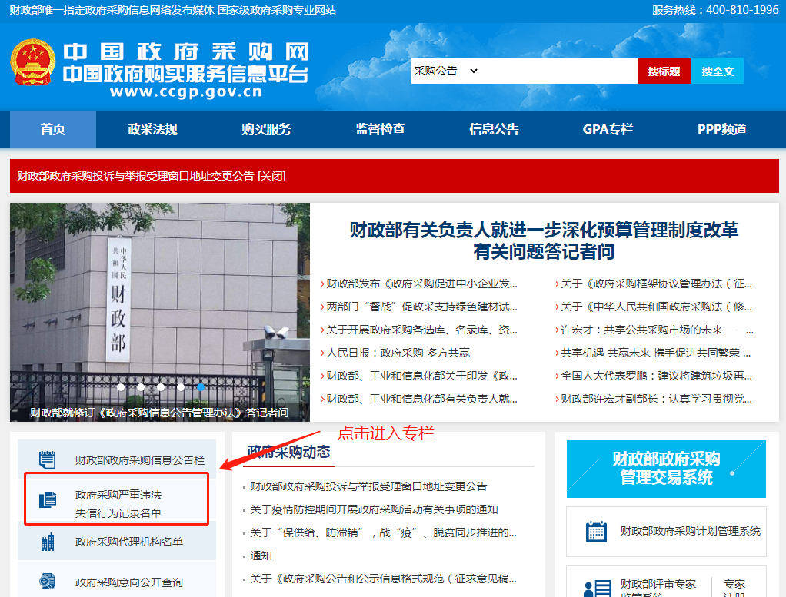
3、输入供应商名称点击查询
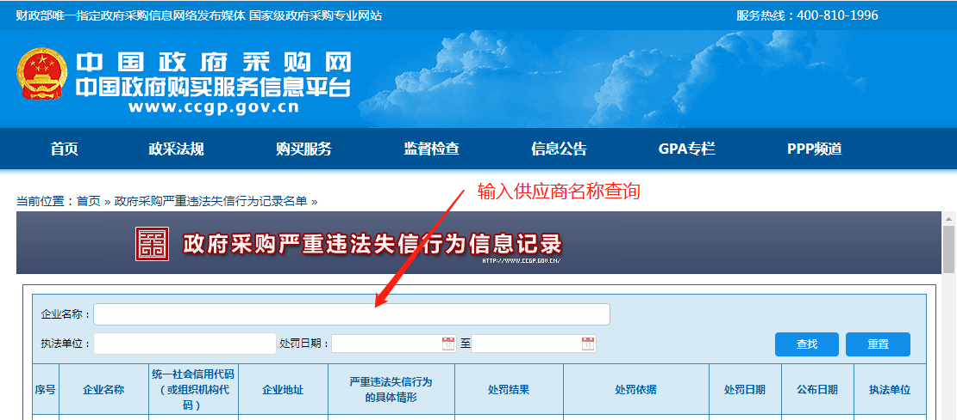
4、直接打印查询结果页面

三、深圳市政府采购监管网查询操作指南
1、登录深圳市政府采购监管网网址：zfcg.sz.gov.cn
2、点击进入采购监管专栏、诚信档案
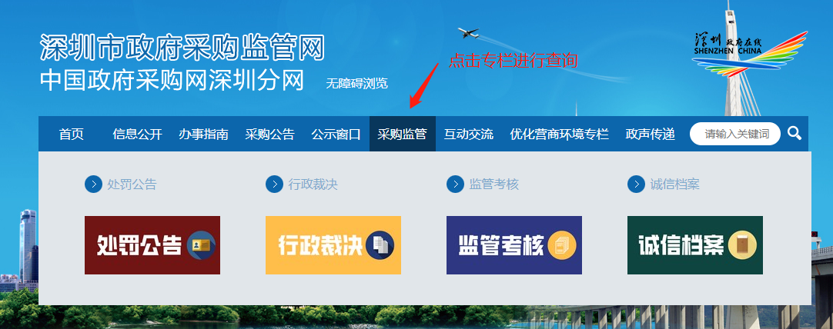

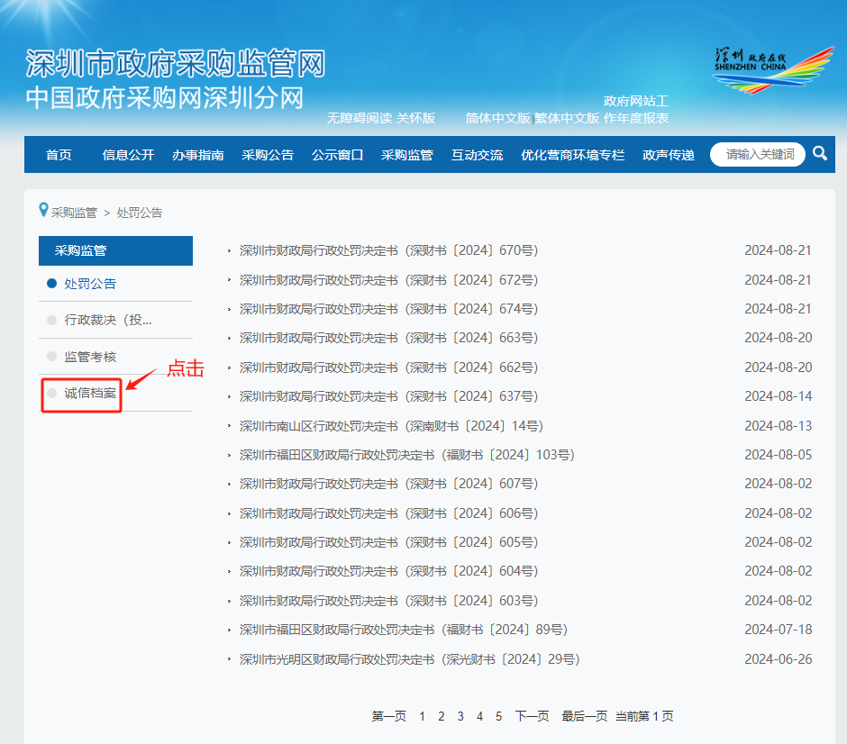

- 输入供应商名称点击查询
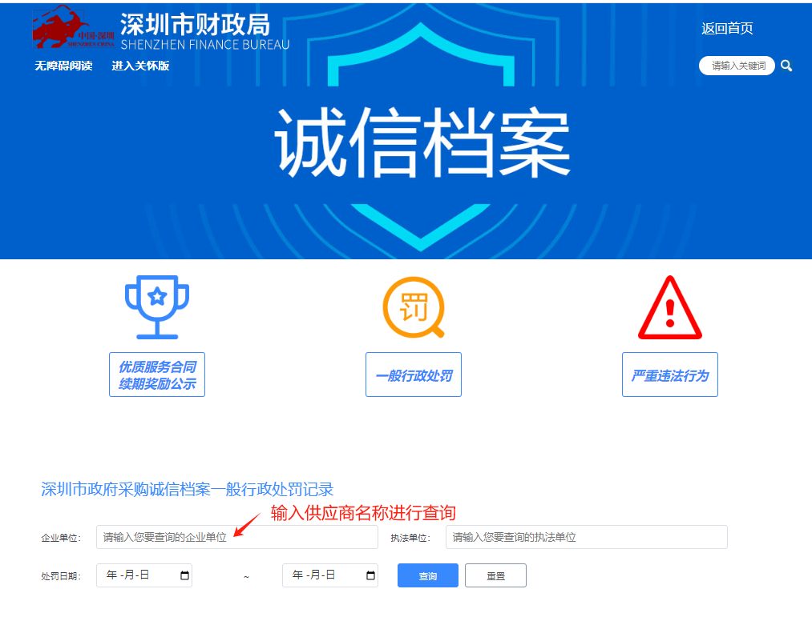

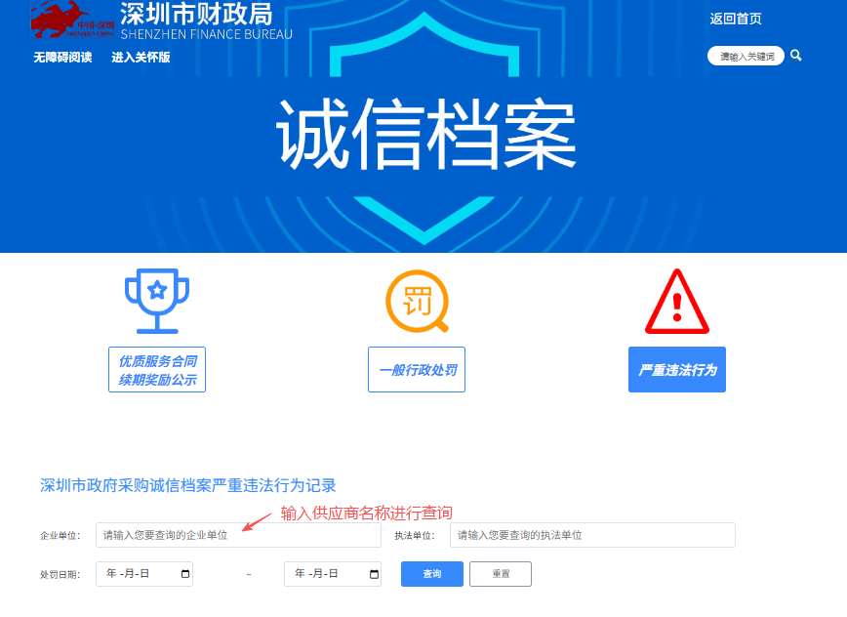

4、直接打印查询结果页面

